РАЗДЕЛ «МОЛЕКУЛЯРНАЯ ФИЗИКА»
В ШКОЛЬНОМ КУРСЕ ФИЗИКИ

§ 1. ЗНАЧЕНИЕ, МЕСТО И ОСОБЕННОСТИ РАЗДЕЛА
«МОЛЕКУЛЯРНАЯ ФИЗИКА»
В разделе «Молекулярная физика» учащиеся изучают поведение качественно нового материального объекта: системы, состоящей из большого числа частиц (молекул и атомов), новую, присущую именно этому объекту форму движения (тепловую) и соответствующий ей вид энергии, (внутреннюю). Здесь учащихся впервые знакомят со статистическими закономерностями, которые используют для описания поведения большого числа частиц. Формирование статистических представлений позволяет помять смысл необратимости тепловых процессов. Именно необратимость является отличительным свойством тепловых процессов и позволяет говорить о тепловом равновесии, температуре, понять принцип работы тепловых машин.
Задача учителя — рассмотреть в единстве два метода описания тепловых явлений и процессов: термодинамический (феноменологический), основанный на понятии энергии, и статистический, основанный на молекулярно-кинетических представлениях о строении вещества. При рассмотрении статистического и термодинамического методов необходимо четко разграничить знания, полученные эмпирически, и знания, полученные в результате моделирования внутреннего строения вещества и происходящих с ним явлений и процессов.
Важно показать, что эти два подхода, по сути, описывают с разных точек зрения состояние одного и того же объекта и потому дополняют друг друга. В связи с этим, формируя такие понятия, как температура, внутренняя энергия, идеальный газ и т. д., учитель должен раскрыть их содержание как с термодинамической, так и с молекулярно-кинетической точки зрения.
В разделе «Молекулярная физика» изучают молекулярно-кинетическую теорию строения вещества, основные положения которой рассматривали еще в VII классе. Изучая физику в VII и VIII классах, учащиеся научились объяснять целый ряд физических явлений, свойств веществ (свойства жидкостей и газов, давление, тепловые явления и пр.) с точки зрения внутренней структуры вещества. Однако понятия, составляющие содержание соответствующих тем, изучали на уровне представлений, а все явления описывали качественно. Поэтому при преподавании молекулярной физики в X классе знания, имеющиеся у учащихся, нужно актуализировать, углубить и расширить, довести их до уровня понятий и количественного описания явлений. В частности, в курсе физики X класса изучают основное уравнение молекулярно-кинетической теории газов; значительно глубже, чем в VII классе, рассматривают свойства газов, жидкостей и твердых тел.
В разделе получают дальнейшее развитие энергетические представления, происходит обобщение закона сохранения энергии на тепловые процессы, вводят формулу первого закона термодинамики и рассматривают применение этого закона к анализу конкретных процессов. Изучение одного из основных принципов термодинамики имеет огромное познавательное и мировоззренческое значение для десятиклассников.
Раздел «Молекулярная физика» дает возможность продолжить знакомство учащихся с экспериментальным методом исследования, который находит отражение в фундаментальных опытах (броуновское движение, опыт Штерна) и опытах, иллюстрирующих газовые законы (опыт Бойля, Шарля и пр.).
Мировоззренческое значение раздела «Молекулярная физика» трудно переоценить. При его изучении происходит углубление понятия материи. Молекулы и атомы являются вещественной формой материи, объективно существующей в окружающем мире. Они обладают массой, импульсом, энергией. Являясь видом материи, молекулы и атомы имеют присущие материи свойства, одно из которых — движение. Молекулы и атомы участвуют в особом движении, называемом тепловым, которое отличается от простейшего механического движения большой совокупностью участвующих в нем частиц и хаотичностью. Тепловое движение описывается статистическими законами. В связи с этим важно показать школьникам различие между статистическими и динамическими закономерностями, соотношение между ними и обратить внимание учащихся на отражение в этих закономерностях категорий необходимого и случайного.
Раздел «Молекулярная физика» дает прекрасную возможность для демонстрации дедуктивного метода изучения явлений природы. Применение дедукции в преподавании вносит свой вклад в развитие абстрактного мышления учащихся.
Велико политехническое значение этого раздела курса физики. Достижения молекулярной физики являются научной основой такой отрасли промышленности, как материаловедение. Знание внутреннего строения тел позволяет создавать материалы с заранее заданными свойствами, целенаправленно работать над повышением твердости, термостойкости, теплопроводности металлов и сплавов.
Изучение тепловых явлений дает возможность ознакомить учащихся c основами теплоэнергетики, отрасли, занимающей в нашей стране первое место в обеспечении энергией нужд промышленности и быта.
Раздел «Молекулярная физика» изучается в старших классах после раздела «Механика». Такое расположение материала, с одной стороны, соответствует методическому принципу рассмотрения физических явлений в порядке усложнения форм движения Материи, а с другой — позволяет изучать микроявления на количественном уровне и использовать известные из курса механики величины: масса, скорость, сила, импульс, энергия и т. д.
§ 2. СТРУКТУРА И СОДЕРЖАНИЕ РАЗДЕЛА
«МОЛЕКУЛЯРНАЯ ФИЗИКА»
Структуру раздела «Молекулярная физика» определяют два обстоятельства: избранный метод изучения газовых законов (индуктивный или дедуктивный) и метод введения понятия температуры.
При индуктивном изучении газовых законов вначале на качественном уровне рассматривают основные положения молекулярно-кинетической теории, затем некоторые вопросы термодинамики, газовые законы вводят эмпирически и объясняют с точки зрения молекулярных представлений и на основе термодинамического подхода. Методическая идея в этом случае заключается в совместном изучении тепловых явлений и молекулярной физики, в опытном изучении свойств веществ и их объяснении на основе теории. В этом случае раздел имеет следующую структуру: основные положения молекулярно-кинетической теории - основы термодинамики (тепловое равновесие, параметры состояния, температура, газовые законы, абсолютная температура, первый закон термодинамики) - молекулярно-кинетическая теория идеального газа (основное уравнение молекулярно-кинетической теории газов, температура - мера средней кинетической энергии молекул) — свойства газов, жидкостей и твердых тел и их взаимные превращения.
Эмпирический подход к изучению газовых законов вполне доступен для учащихся, при его использовании представления и понятия формируют на чувственно-конкретной основе, он не требует высокого уровня абстрактного мышления, соответствует истории открытия газовых законов и позволяет знакомить учащихся с путями развития физики. Недостатком этого подхода является то, что он не позволяет полностью использовать молекулярно-кинетическую теорию для описания свойств идеального газа.
При дедуктивном подходе вначале изучают молекулярно-кинетическую теорию идеального газа: выводят основное уравнение
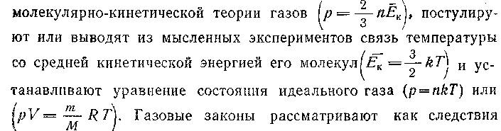
уравнения состояния идеального газа и подтверждают экспериментально. Далее можно изучать законы термодинамики и рассматривать применение первого закона термодинамики к изопроцессам.
Такой подход имеет целый ряд достоинств по сравнению с индуктивным, одно из которых заключается в соответствии его основной идее современного школьного курса — усилению роли научных теорий. Кроме того, он позволяет наглядно продемонстрировать тот факт, что фундаментальных законов в физике не так много, большинство же могут быть получены как частные случаи из более общих законов. Применение здесь дедуктивного метода играет большую роль в формировании научного мировоззрения и развитии мышления школьников. Он также позволяет получить выигрыш во времени.
При дедуктивном подходе к изучению газовых законов возможна и иная структура раздела, при которой школьников сначала знакомят с основными понятиями и законами молекулярно- кинетической теории и термодинамики, а затем применяют в единстве аппарат этих теорий для изучения свойств макроскопических систем. В этом случае раздел имеет следующую структуру: основные положения молекулярно-кинетической теории — основы термодинамики — строение и свойства газов, жидкостей и твердых тел - агрегатные превращения.
Что касается введения понятия температуры, то при индуктивном изучении газовых законов последовательность его раскрытия такова: температура как параметр состояния макроскопической системы — абсолютная температура (из закона Шарля или Гей-Люссака) — температура — мера средней кинетической энергии молекул (из основного уравнения молекулярно-кинетической теории газов и эмпирически полученного уравнения состояния идеального газа).
При дедуктивном изучении газовых законов понятие температуры вводят следующим образом: температура как параметр состояния макроскопической системы — абсолютная температура — температура — мера средней кинетической энергии молекул (из основного уравнения молекулярно-кинетической теории газов и
для всех газов в состоянии теплового равновесия показывают, что абсолютная температура пропорциональна средней кинетической энергии молекул).
При дедуктивном изучении газовых законов можно ввести понятие температуры и по следующей схеме: температура как параметр состояния макроскопической системы - температура — мера средней кинетической энергии молекул (по определению после рассмотрения основного уравнения молекулярно-кинетической теории газов) — абсолютная температура.
В соответствии с программой одиннадцатилетней школы раздел «Молекулярная физика» включает две темы: «Основы молекулярно-кинетической теории» и «Основы термодинамики», т. е. изучение материала начинают с основных положений молекулярно-кинетической теории и их опытного обоснования. Это вполне оправдано, так как глубокое понимание термодинамики возможно лишь после изучения механизма, лежащего в основе того или иного процесса. Кроме того, изучение основных положений молекулярно-кинетической теории сразу же позволяет установить связь рассматриваемого материала с тем, что уже известно учащимся из курса физики VП—VIП классов и из курса химии VПI— IX классов.
Вопросы молекулярно-кинетической теории изучают здесь более глубоко, особое внимание уделяют опытным обоснованиям молекулярно-кинетической теории: рассматривают броуновское движение, достаточно детально изучают характеристики молекул, методы их теоретического и экспериментального определения, при объяснении взаимодействия между молекулами проводят анализ графика сил взаимодействия.
Затем в этой же теме изучают основное уравнение молекулярно-кинетической теории идеального газа, понятие температуры, уравнение Менделеева-Клапейрона и изопроцессы. Знания, полученные школьниками при изучении этого материала, используют для объяснения свойств паров, жидкостей и твердых тел.
В теме «Основы термодинамики» повторяют и углубляют понятия, изученные учащимися в VIII классе: внутренняя энергия, способы изменения внутренней энергии, количество теплоты и работа как меры изменения внутренней энергии, обсуждают зависимость внутренней энергии от параметров состояния системы. Затем изучают первый закон термодинамики, дают понятие о втором законе термодинамики (невозможности полного превращения внутренней энергии в работу). Важный вопрос темы - вопрос о принципах действия тепловых двигателей, рассмотрение которого позволяет показать применение законов термодинамики в конкретных технических устройствах и тем самым ознакомить десятиклассников с физическими основами теплоэнергетики.

§ 3. СТАТИСТИЧЕСКИЙ И ТЕРМОДИНАМИЧЕСКИЙ МЕТОДЫ ИЗУЧЕНИЯ ТЕПЛОВЫХ ЯВЛЕНИЙ
Сущность статистического метода изучения явлений соответствует положению диалектического материализма о соотношении необходимого и случайного. Движение каждой молекулы тела или системы подчиняется законам классической механики, однако ее поведение в каждый момент времени случайно, оно зависит от множества причин, которые невозможно учесть. Например, скорость, энергия, импульс каждой молекулы зависят от столкновений ее с другими молекулами, и предсказать значения этих величин в каждый момент времени невозможно.
С другой стороны, поведение всей совокупности частиц подчиняется определенным закономерностям, которые называют статистическими и которые проявляются при изучении поведения большого числа частиц. Например, если скорость каждой молекулы в данный момент времени - величина случайная, то большинство молекул имеет скорость, которая близка к некоторому определенному при данных условиях значению, называемому наиболее вероятным.
Математическую основу статистической физики составляет теория вероятностей, важными понятиями которой являются: «случайное событие», «вероятность», «статистическое распределение», «среднее значение случайной величины».
Под случайным понимают событие, которое может наступить, а может не наступить в данных условиях. Случайное событие характеризуется следующими признаками: а) невозможностью однозначного предсказания случайного события; б) наличием большого числа причин, обусловливающих случайное событие; в) предсказуемостью хода процесса в массовом коллективе случайных событий; г) вероятностью события как математического выражения возможности предсказания процесса.
Эти признаки можно рассмотреть на примере совокупности большого числа молекул. В частности, невозможно однозначно предсказать движение каждой отдельной молекулы, так как оно зависит от поведения множества других молекул. Это можно сделать лишь с определенной вероятностью.
Вероятность — это числовая характеристика возможности появления события в тех или иных условиях. Чем больше вероятность, тем чаще происходит данное событие. Если число всех проведенных испытаний N, ΔN—число испытаний, в которых происходит данное событие, то вероятность этого события вычисляют по формуле: ω=$\frac{ΔN}{N}$.
Можно под N понимать общее число частиц в системе, а под ΔN — число частиц, находящихся в определенном состоянии. В этом случае ω — вероятность существования частицы в данном состоянии.
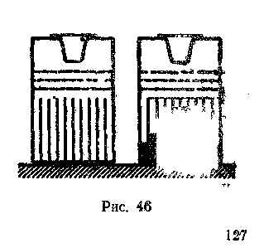
В теоретических расчетах бывает сложно вычислить вероятность, так как не представляется возможным предсказать число испытаний, в которых событие произойдет. Задача упрощается, если изучают равновероятные события, т. е. события, происходящие с равной частотой. Именно с равновероятными событиями имеют дело при рассмотрении хаотического движения молекул: вдоль любых выделенных направлений движется одинаковое число частиц. Следует пояснить учащимся, что понятие вероятности имеет смысл лишь для массовых событий. В противном случае частота наступления события может существенно отличаться от значения вероятности.
Понятие о статистическом распределении вводят, используя опыт с доской Гальтона (рис. 46), который достаточно наглядно иллюстрирует распределение молекул по координатам. С вопросом о распределении десятиклассники сталкиваются при выводе основного уравнения молекулярно-кинетической теории газов, рассматривая равновероятное распределение молекул по объему и по направлениям движения. Изучая вопрос о скоростях молекул, школьники знакомятся с максвелловским распределением.
При изучении молекулярно-кинетической теории учащиеся широко используют среднее значение случайных величин. Важно подчеркнуть, что среднее значение случайной величины - характеристика статистического распределения. Именно для большого числа частиц среднее значение случайной величины постоянно. К таким величинам относится, например, скорость движения молекул. Не имея возможности определить скорость каждой отдельной молекулы, для расчетов используют значение скорости, равное среднему квадрату:
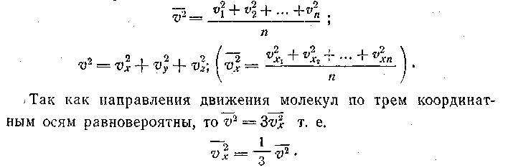
При выводе основного уравнения кинетической теории газов рассчитывают давление газа на стенки сосуда. Речь идет о среднем значении давления, так как в разные моменты времени о стенку ударяется разное число молекул, имеющих различные скорости. Но при большом числе молекул можно считать давление постоянным, а флуктуацию давления достаточно малой.
У учащихся может сложиться впечатление, что статистический метод был введен в науку как некий искусственный прием, позволивший описать поведение молекул, и что динамические законы являются основными по сравнению со статистическими. Следует предупредить эту ошибку и объяснить, что статистические законы существуют объективно. Классическая статистика возникла в XIX в. Этот факт выражал прогрессивное направление науки и был связан с изучением внутреннего строения вещества. В настоящее время известно, что поведение всех микрообъектов подчиняется статистическим законам, причем в квантовой физике в отличие от классической статистические законы проявляются не только вследствие массовости и хаотичности движения, но и в связи с самой природой квантовых объектов (с невозможностью одновременного точного определения координаты и скорости частицы). Целесообразно подчеркнуть, что статистический метод является основой современной физики. В частности, вероятностные, статистические законы господствуют в мире элементарных частиц.
Термодинамический метод описания явлений и процессов опирается на непосредственные данные наблюдений и опытов и на основные термодинамические принципы (законы термодинамики).
Термодинамика - феноменологическая теория, которая изучает явления и свойства макроскопических тел, связанные с превращением энергии, и не рассматривает их внутреннее строение. Начало термодинамики как науки было положено в работе С. Карно «Размышления о движущей силе огня и о машинах, способных развивать эту силу» (1824 г.), в которой рассматривались тепловые процессы, в частности вопросы изменения внутренней энергии при совершении работы и вопросы теории тепловых машин. В настоящее время термодинамика изучает превращения энергии не только в тепловых процессах, но и в электрических, магнитных, химических и др.
В основе термодинамического метода лежат следующие понятия: «термодинамическая система», «состояние термодинамической системы», «термодинамические параметры состояния» и «равновесное состояние».
Термодинамической системой называют тело или совокупность тел, обменивающихся энергией между собой и с внешними телами. Если обмена энергией с внешними телами нет, то система является изолированной. Понятие изолированной системы — абстракция, все реальные системы можно считать изолированными лишь с той или иной степенью точности.
С понятием состояния школьники уже знакомы из курса механики. Они знают, что механическое состояние системы определяется совокупностью величин, характеризующих свойства системы и называемых параметрами состояния. К ним в механике относят координату, импульс и т. д. Состояние термодинамической системы также определяется рядом параметров (термодинамических). Термодинамическими параметрами состояния являются температура, объем, давление и т. д.
Число параметров, характеризующих состояние системы, зависит от свойств системы и от условий, в которых она находится. Трех названных выше параметров достаточно для описания изолированной системы «идеальный газ», но если рассматривать, например, неоднородный газ, то необходимо учитывать еще и концентрацию.
Параметры могут быть внешними и внутренними. Температура и давление, например, зависят только от состояния самой системы и не связаны с внешними условиями. Объем же зависит от внешних условий. Некоторые параметры состояния, например, объем, обладают свойством аддитивности, другие, такие, как давление и температура, не обладают.
При изменении состояния системы меняются и ее параметры. Однако для целого ряда термодинамических систем между параметрами можно установить функциональную зависимость. Уравнение, выражающее эту зависимость, называют уравнением состояния (для системы «идеальный газ» это уравнение pV=NkT).
Состояние системы может быть равновесным и неравновесным. Равновесное состояние характеризуется неизменностью всех термодинамических параметров системы во времени и одинаковостью в пространстве в отсутствие внешних воздействий. Термодинамика изучает в основном равновесные состояния. Если система находится в неравновесном состоянии (т. е. параметры ее с течением времени меняются), то постепенно она придет в состояние равновесия и ее параметры выровняются во всех частях системы.
Изолированная термодинамическая система с течением времени всегда приходит в равновесное состояние, из которого не может самопроизвольно выйти. Это утверждение составляет сущность закона термодинамического равновесия, являющегося одним из важнейших опытных законов термодинамики. Именно закон термодинамического равновесия делает возможным измерение температуры системы.
Целесообразно подчеркнуть, что уравнение состояния идеального газа и частные газовые законы справедливы лишь для равновесных процессов. К неравновесным процессам они неприменимы, так как в этом случае параметры состояния различны для разных частей системы. Из одного равновесного состояния в другое система может перейти под влиянием внешнего воздействия.
Такой переход в термодинамике называют процессом. Если во время процесса система остается равновесной, то и процесс называют равновесным. Равновесный процесс осуществляется тогда, когда время релаксации (время перехода системы из неравновесного состояния в равновесное) много меньше времени осуществления процесса. В этом случае систему в каждый момент времени с той или иной степенью точности считают равновесной, или статической. Поскольку в действительности отклонения от статичности имеются (иначе нельзя было бы осуществить процесс), то состояние системы называют квазистатическим, а процесс — квазистатическим процессом. Следует иметь в виду, что на графике можно изобразить только равновесное (квазистатическое) состояние или равновесный (квазистатический) процесс.

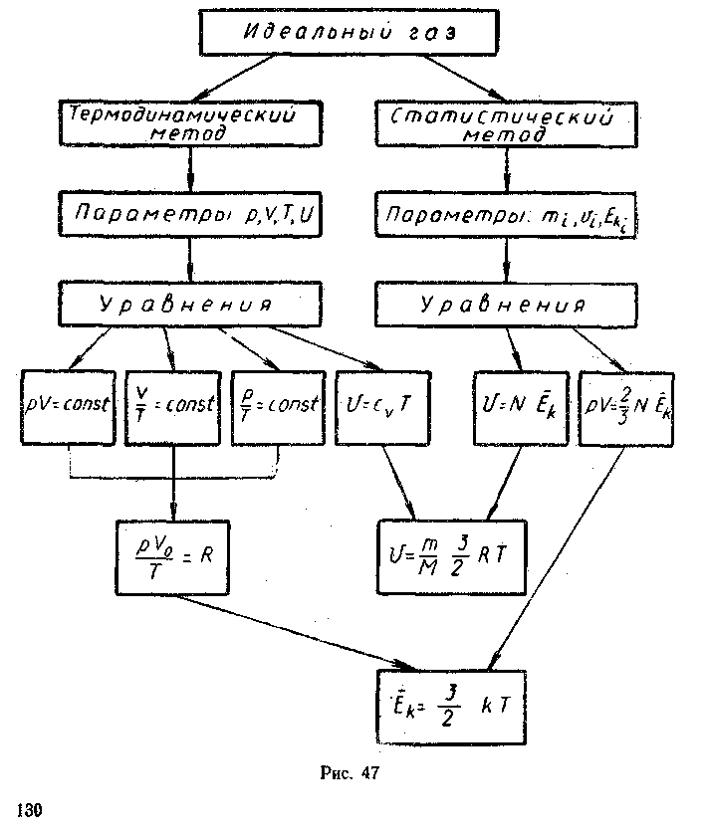
При изучении раздела «Молекулярная физика» учителю следует постоянно подчеркивать единство статистического и термодинамического методов. В этом отношении полезно обобщать и систематизировать знания школьников о статистическом и термодинамическом подходах к описанию тепловых явлений. Обобщение знаний проводят в конце изучения всего раздела, а связь между этими подходами представляют в виде схемы, изображенной на рисунке 47.

§ 4. ОСНОВНЫЕ ПОЛОЖЕНИЯ МОЛЕКУЛЯРНО-КИНЕТИЧЕСКОЙ ТЕОРИИ
Изучение темы «Основные положения молекулярно-кинетической теории» необходимо строить с опорой на знания учащихся, полученные ими при изучении курса физики VП и VIII классов и курса химии VIII и IX классов.
Центральное понятие этой темы — понятие молекулы; сложность его усвоения школьниками связана с тем, что молекула — объект, непосредственно ненаблюдаемый. Поэтому учитель должен убедить десятиклассников в реальности микромира, в возможности его познания. В связи с этим большое внимание уделяют рассмотрению экспериментов, доказывающих существование и движение молекул и позволяющих вычислить их основные характеристики (классические опыты Перрена, Рэлея и Штерна). Кроме этого, целесообразно ознакомить учащихся с расчетными методами определения характеристик молекул.
При рассмотрении доказательства существования и движения молекул рассказывают учащимся о наблюдениях Броуном беспорядочного движения мелких взвешенных частиц, которое не прекращалось в течение всего времени наблюдения. В то время не было дано правильного объяснения причины этого движения, и лишь спустя почти 80 лет А. Эйнштейн и М. Смолуховский построили, а Ж. Перрен экспериментально подтвердил теорию броуновского движения.
Из рассмотрения опытов Броуна необходимо сделать следующие выводы: а) движение броуновских частиц вызывается ударами молекул вещества, в котором эти частицы взвешены; б) броуновское движение непрерывно и беспорядочно, оно зависит от свойств вещества, в котором частицы взвешены; в) движение броуновских частиц позволяет судить о движении молекул среды, в которой эти частицы находятся; г) броуновское движение доказывает существование молекул, их движение и непрерывный и хаотический характер этого движения.
Подтверждение такого характера движения молекул было получено в опыте французского физика Дюнуайе (1911 г.), который показал, что молекулы газа движутся в различных направлениях и в отсутствие соударений их движение прямолинейно. В настоящее время факт существования молекул ни у кого не вызывает сомнения. Развитие техники позволило непосредственно наблюдать крупные молекулы.
Рассказ о броуновском движении целесообразно сопровождать демонстрацией модели броуновского движения в вертикальной проекции с помощью проекционного фонаря или кодоскопа, а также показом кинофрагмента «Броуновское движение» из кинофильма «Молекулы и молекулярное движение».
Кроме того, полезно провести наблюдение броуновского движения в жидкостях с помощью микроскопа. Препарат изготавливают из смеси равных частей двух растворов: 1%-ного раствора серной кислоты и 2%-ного водного раствора гипосульфита. В результате реакции образуются частицы серы, которые находятся в растворе во взвешенном состоянии. Две капли этой смеси помещают на предметное стекло и наблюдают за поведением частиц серы. Препарат можно изготовить из сильно разбавленного раствора молока в воде или из раствора акварельной краски в воде.
При обсуждении вопроса о размерах молекул рассматривают сущность опыта Р. Рэлея, который заключается в следующем: на поверхность воды, налитой в большой сосуд, помещают каплю оливкового масла. Капля растекается по поверхности воды и образует круглую пленку. Рэлей предположил, что, когда капля перестает растекаться, ее толщина становится равной диаметру одной молекулы. Опыты показывают, что молекулы различных веществ имеют разные размеры, но для оценки размеров молекул принимают величину, равную 10⁻¹⁰ м. В классе можно проделать аналогичный опыт.
Для демонстрации расчетного метода определения размеров молекул приводят пример вычисления диаметров молекул различных веществ по их плотностям и постоянной Авогадро.
Представить малые размеры молекул школьникам трудно, по этому полезно привести ряд примеров сравнительного характера. Например, если увеличить все размеры во столько раз, чтобы молекула была видна (т. е. до 0,1 мм), то песчинка превратилась бы в стометровую скалу, муравей увеличился бы до размеров океанского корабля, человек обладал бы ростом 1700 км.
Число молекул в количестве вещества 1 моль можно определить по результатам опыта с мономолекулярным слоем. Зная диаметр молекулы, можно найти ее объем и объем количества вещества 1 моль, который равен
где р — плотность жидкости. Отсюда определяют постоянную Авогадро.
Расчетный метод заключается в определении числа молекул в количестве вещества 1 моль по известным значениям молярной массы и массы одной молекулы вещества. Значение постоянной Авогадро, по современным данным, 6,022169*10²³ моль⁻¹. С расчетным методом определения постоянной Авогадро можно ознакомить учащихся, предложив ее вычислить по значениям молярных масс разных веществ.
Следует ознакомить школьников с числом Лошмидта, которое показывает, какое число молекул содержится в единице объема газа при нормальных условиях (оно равно 2,68799*10⁻²⁵ м⁻³). Десятиклассники могут самостоятельно определить число Лошмидта для нескольких газов и показать, что оно во всех случаях одно и то же.
Приводя примеры, можно создать у ребят представление о том, насколько большим является число молекул в единице объема. Если в резиновом воздушном шаре сделать прокол настолько тонкий, что через него каждую секунду будет выходить по 1 000 000 молекул, то понадобится примерно 30 млрд. лет, чтобы все молекулы вышли.
Один из методов определения массы молекул основан на опыте Перрена, который исходил из того, что капли смолы в воде ведут себя так же, как молекулы в атмосфере. Перрен подсчитывал число капелек в разных слоях эмульсии, выделив с помощью микроскопа слои толщиной 0,0001 см. Высота, на которой таких капелек в два раза меньше, чем у дна, была равна h = 3*10⁻⁵ м. Масса одной капли смолы оказалась равной М = 8,5*10⁻¹⁸ кг.
Если бы наша атмосфера состояла только из молекул кислорода, то на высоте Н=5 км плотность кислорода была бы в два раза меньше, чем у поверхности Земли. Записывают пропорцию m/M=h/H, откуда находят массу молекулы кислорода m=5,1*10⁻²⁶ кг. Предлагают учащимся самостоятельно рассчитать массу молекулы водорода, плотность которого в два раза меньше, чем у поверхности Земли, на высоте H=80 км.
В настоящее время значения масс молекул уточнены. Например, для кислорода установлено значение 5,31*10⁻²⁶ кг, а для водорода - 0,33*10⁻²⁶ кг.
При обсуждении вопроса о скоростях движения молекул учащихся знакомят с классическим опытом Штерна. При объяснении опыта целесообразно создать его модель с помощью прибора «Вращающийся диск с принадлежностями». На краю диска в вертикальном положении укрепляют несколько спичек, в центре диска — трубку с желобом. Когда диск неподвижен, шарик, опущенный в трубку, скатываясь по желобу, сбивает одну из спичек. Затем диск приводят во вращение с определенной скоростью, зафиксированной по тахометру. Вновь пущенный шарик отклонится от первоначального направления движения (относительно диска) и собьет спичку, находящуюся на некотором расстоянии от первой. Зная это расстояние, радиус диска и скорость шарика на ободе диска, можно определить скорость движения шарика по радиусу. После этого целесообразно рассмотреть сущность опыта Штерна и конструкцию его установки, используя для иллюстрации кинофрагмент «Опыт Штерна».
Обсуждая результаты опыта Штерна, обращают внимание на то, что существует определенное распределение молекул по скоростям, о чем свидетельствует наличие у полоски напыленных атомов определенной ширины, причем толщина этой, полоски различна. Кроме того, важно отметить, что молекулы, движущиеся с большой скоростью, оседают ближе к месту напротив щели. Наибольшее число молекул имеет наиболее вероятную скорость.
Необходимо сообщить учащимся, что теоретически закон распределения молекул по скоростям был открыт Дж. К. Максвеллом. Распределение молекул по скоростям может быть промоделировано на доске Гальтона.
Вопрос о взаимодействии молекул школьники уже изучали в VII классе, в X классе знания по этому вопросу углубляют и расширяют. Необходимо подчеркнуть следующие моменты: а) межмолекулярное взаимодействие имеет электромагнитную природу; б) межмолекулярное взаимодействие характеризуется силами притяжения и отталкивания; в) силы межмолекулярного взаимодействия действуют на расстояниях, не больших 2—3 диаметров молекул, причем на этом расстоянии заметна лишь сила притяжения, силы отталкивания практически равны нулю; г) по мере уменьшения расстояния между молекулами силы взаимодействия увеличиваются, причем сила отталкивания растет быстрее (пропорционально г⁻⁹), чем сила притяжения (пропорционально r⁻⁷).
Поэтому при уменьшении расстояния между молекулами сначала преобладает сила притяжения, затем при некотором расстоянии r_{о} сила притяжения равна силе отталкивания и при дальнейшем сближении преобладает сила отталкивания.
Все вышесказанное целесообразно проиллюстрировать графиком зависимости от расстояния сначала силы притяжения, силы отталкивания, а затем равнодействующей силы. Полезно построить график потенциальной энергии взаимодействия, который в дальнейшем можно использовать при рассмотрении агрегатных состояний вещества.
Внимание десятиклассников обращают на то, что состоянию устойчивого равновесия взаимодействующих частиц соответствует равенство нулю равнодействующей сил взаимодействия и наименьшее значение их взаимной потенциальной энергии.
В твердом теле энергия взаимодействия частиц (энергия связи) много больше кинетической энергии их теплового движения, поэтому движение частиц твердого тела представляет собой колебания относительно узлов кристаллической решетки. Если кинетическая энергия теплового движения молекул много больше потенциальной энергии их взаимодействия, то движение молекул полностью беспорядочное и вещество существует в газообразном состоянии. Если кинетическая энергия теплового движения частиц сравнима с потенциальной энергией их взаимодействия, то вещество находится в жидком состоянии.

§ 5. ИДЕАЛЬНЫЙ ГАЗ

Существуют два определения понятия идеального газа: термодинамическое и молекулярно-кинетическое. В термодинамике под идеальным газом понимают газ, у которого при изотермическом процессе при постоянной массе давление обратно пропорционально его объему (или газ, в точности подчиняющийся газовым законам).
С молекулярно-кинетической точки зрения идеальный газ — это газ, молекулы которого представляют собой материальные точки, не взаимодействующие друг с другом на расстоянии, но взаимодействующие при столкновениях по закону абсолютно упругого удара. Такое определение модели вполне правомерно, так как силы взаимодействия между молекулами газа в десятки миллионов раз меньше, чем в жидкостях и твердых телах, т. е. ими можно пренебречь. Принимая молекулы газа за материальные точки, исходят из того, что их суммарный объем много меньше объема сосуда и его можно не учитывать. Это связано с тем, что расстояния между молекулами газов в десятки раз больше, чем в жидкостях и твердых телах. Следует иметь в виду, что принятая модель «идеальный газ» «работает» только тогда, когда газ находится в равновесном состоянии. Если газ находится в неравновесном состоянии, то моделью идеального газа пользоваться нельзя. Это следует из тех соображений, что длина свободного пробега молекул газа обратно пропорциональна концентрации молекул и их размеру: l=$\frac{1}{r∘n∘}$, где r₀ — эффективный радиус молекулы; по определению идеального газа эффективный радиус молекулы равен нулю (r₀ = 0), тогда длина свободного пробега молекулы стремится к бесконечности (l=$∞$), т. е. молекулы газа друг с другом не сталкиваются и равновесное состояние не наступает. Однако газ, находящийся в неравновесном состоянии, будучи предоставленным самому себе, приходит в равновесное состояние в результате столкновения молекул друг с другом, причем, как следует из опыта, а газах тепловое равновесие наступает быстро. Следовательно, при установлении теплового равновесия пренебрегать размерами молекул газа нельзя.
Но после установления теплового равновесия столкновения молекул уже ничего не меняют, поэтому молено считать, что в состоянии теплового равновесия молекулы не имеют размеров и не взаимодействуют.
Модель «идеальный газ» имеет определенные границы применимости: она не применима при высоких давлениях и низких температурах. Если газ сжать, то увеличится его плотность и уменьшатся расстояния между молекулами, поэтому размерами молекул уже нельзя пренебречь, а давление газа будет зависеть не только от ударов молекул, но и от их взаимодействия. Из эксперимента известно, что при давлении газа ~ 10⁸ Па наблюдают существенные отклонения от закона Бойля — Мариотта. То же самое происходит и при понижении температуры.
По программе одиннадцатилетней средней школы с понятием идеального газа учащихся впервые знакомят в X классе. В зависимости от выбранной последовательности изучения материала десятиклассникам дают либо термодинамическое определение понятия идеального, газа, либо молекулярно-кинетическое.
Если сначала изучают экспериментальные газовые законы, то вводят термодинамическое понятие идеального газа, поскольку возникает необходимость показать границы их применимости. Молекулярно-кинетическое понятие идеального газа целесообразно рассмотреть сразу же после введения термодинамического определения. Это можно сделать, так как раздел начинают с темы «Основы молекулярно-кинетической теории» и учащиеся владеют необходимыми знаниями; при таком подходе и проявляется единство феноменологического и статистического методов изучения явлений и обеспечивается лучшее понимание их сущности.
Если принять дедуктивный подход к изучению газовых законов, то выводу основного уравнения молекулярно-кинетической теории газов предшествует построение модели идеального газа. В дальнейшем при выводе частных газовых законов обсуждают границы их применимости.
Важно обратить внимание школьников на признаки понятия идеального газа, на границы его применимости и на непротиворечивость термодинамического и молекулярно-кинетического толкований модели.

§ 6. ОСНОВНОЕ УРАВНЕНИЕ КИНЕТИЧЕСКОЙ ТЕОРИИ ГАЗОВ

Выводу основного уравнения молекулярно-кинетической теории газов должно предшествовать изучение таких понятий, как давление газа в молекулярно-кинетической теории и средний квадрат скорости теплового движения молекул. Изучение этих вопросов позволяет подготовить учащихся к восприятию вывода основного уравнения молекулярно-кинетической теории.
Вывод основного уравнения кинетической теории газов является самым сложным материалом раздела «Молекулярная физика», поэтому необходимо тщательно разъяснить учащимся последовательность рассуждений при выводе и по возможности широко использовать средства наглядности.
В методической литературе приведено несколько возможных вариантов вывода этого уравнения, каждый из которых может быть использован в школьном преподавании. Принципы, положенные в основу всех подходов, в сущности, одинаковы: в каждом случае рассматривают изменение импульса стенки, с которой сталкиваются молекулы, и вычисляют силу, действующую на эту стенку. Различие заключается в том мысленном эксперименте, из которого исходят авторы: в одном случае — газ помещен в прямоугольный сосуд с подвижной стенкой, в другом — в сосуд, разделенный пористой перегородкой на две части, в третьем — в сферический сосуд и т. д.
Рассмотрим один из возможных вариантов вывода. Прежде чем приступить к выводу основного уравнения кинетической теории газов, необходимо повторить те основные понятия, которые придется использовать. К таким понятиям в первую очередь относится понятие идеального газа. Важно подчеркнуть: движение каждой молекулы подчиняется законам Ньютона и взаимодействие их между собой и со стенками сосуда происходит по закону абсолютно упругого удара. При повторении понятия теплового движения необходимо еще раз обратить внимание школьников на хаотический характер этого движения, что позволит считать все направления движения равноправными и принять равными средние значения квадратов проекций скоростей на координатные оси. Целесообразно повторить понятие среднего квадрата скорости. Кроме того, при выводе основного уравнения кинетической теории газов используют ряд понятий и законов механики: импульс тела, импульс силы, давление, второй и третий законы Ньютона. Знания учащихся по этим вопросам также должны быть актуализированы.
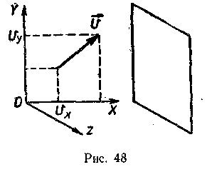
При выводе основного уравнения кинетической теории газов рассматривают соударения молекул идеального газа с некоторой массивной стенкой (рис. 48). Исходят из того, что движение молекул хаотично, поэтому все направления движения равновероятны и в каждый момент времени в среднем в противоположных направлениях движется одинаковое число частиц. Действием силы тяжести на молекулы пренебрегают. Столкновение со стенкой считают абсолютно упругим.
Вывод целесообразно начать «с конца». При таком подходе десятиклассники будут понимать, какой конечный результат они должны получить, и каждая операция для них будет логически обоснована. Вспоминают, что давление газа на стенки сосуда возникает за счет столкновений с ними молекул газа, при которых происходит изменение импульса стенки. По второму закону Ньютона изменение импульса тела в единицу времени равно действующей силе
где $\vec{p}$ — импульс тела.
По определению, давлением называют величину, равную отношению силы, действующей перпендикулярно к поверхности, к площади этой поверхности. Поэтому
Таким образом, задача сводится к определению изменения импульса стенки при ударе о нее всех молекул, движущихся за единицу времени в направлении, перпендикулярном стенке.
Изменение импульса стенки равно по модулю и противоположно по направлению изменению импульса молекул (по третьему закону Ньютона). Следовательно, необходимо найти изменение импульса всех молекул, ударяющихся о стенку в единицу времени. Для этого находят изменение импульса одной молекулы и число молекул, ударяющихся о стенку в единицу времени. Изменение проекции импульса молекулы на ось Ох равно — 2mV_{х}. За единицу времени о стенку ударится половина молекул, находящихся в объеме V_{x}S (вторая половина молекул вследствие хаотичности движения будет иметь проекции скорости на ось Ох отрицательные, т. е. будет двигаться от стенки), т. е. $\frac{\text{nVxS}}{2}$ молекул (где п —2 концентрация молекул, или число молекул, находящихся в единице объема). Изменение импульса этих молекул в единицу времени равно — mnV²_{x}S. Изменение импульса стенки в единицу времени $\frac{Δ\text{mVx}}{Δt}$=mnV²_{x}S.
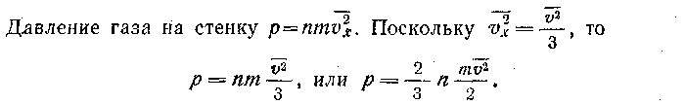
Таким образом, давление газа прямо пропорционально средней кинетической энергии одной молекулы газа и числу молекул в единице объема газа. Полученное выражение для давления можно записать в другой форме:
Чтобы облегчить школьникам усвоение вывода основного уравнения кинетической теории газов, целесообразно представить последовательность выполняемых операций в виде логически структурной схемы. Такая схема может быть составлена вместе с учащимися в процессе повторения вывода.
Интересный вывод основного уравнения кинетической теории газов предложен Л.И. Резниковым. Этот вывод предполагает использование метода размерностей. Его целесообразно привести при закреплении знаний в классе с достаточно сильным составом учащихся.
При анализе уравнения необходимо обратить внимание десятиклассников на то, что оно связывает макроскопический параметр состояния газа — давление с характеристиками отдельных молекул газа (массой молекул, средним квадратом скорости движения и концентрацией молекул). Это уравнение имеет смысл только для совокупности молекул и носит статистический характер. Следует также подчеркнуть, что давление газа равно 2/3 кинетической энергии хаотического поступательного движения всех молекул в единице его объема.
Закрепление основного уравнения кинетической теории газов целесообразно организовать при решении задач.

§ 7. ПОСЛЕДОВАТЕЛЬНОСТЬ И НЕКОТОРЫЕ ОСОБЕННОСТИ МЕТОДИКИ ИЗУЧЕНИЯ ГАЗОВЫХ ЗАКОНОВ

Как отмечалось выше, газовые законы могут изучаться либо индуктивно, либо дедуктивно. При индуктивном подходе газовые законы изучают как эмпирические, полученные при обобщении данных эксперимента, а затем вводят уравнение состояния идеального газа на основе двух любых газовых законов. Последовательность изучения газовых законов может быть любой, однако традиционно первым рассматривают закон Бойля — Мариотта, что соответствует и исторической последовательности открытия законов.
Можно предложить единый план изучения газовых законов: 1) определение процесса; 2) условия осуществления процесса; 3) формула и формулировка закона; 4) экспериментальное исследование справедливости закона; 5) графическое изображение процесса; 6) молекулярно-кинетическое объяснение установленной зависимости; 7) границы применимости закона.
При изучении закона Бойля-Мариотта важно обратить внимание учащихся на то, что изотермический процесс осуществляется при медленном изменении объема и давления. В этом случае температура исследуемой массы газа остается постоянной и равной температуре термостата. Важно также подчеркнуть, что этот закон установлен для постоянной массы газа с неизменным химическим составом.
Все газовые законы (в том числе и закон Бойля-Мариотта) можно проиллюстрировать с помощью опыта с цилиндром переменного объема (рис. 49). По данным опыта целесообразно построить график зависимости давления от объема. Для правильной оценки результатов эксперимента и обоснованности выводов необходимо обсудить с учащимися происхождение погрешности опыта и ее границы. В этом случае при разбросе результатов эксперимента школьники могут правильно оценить их достоверность.
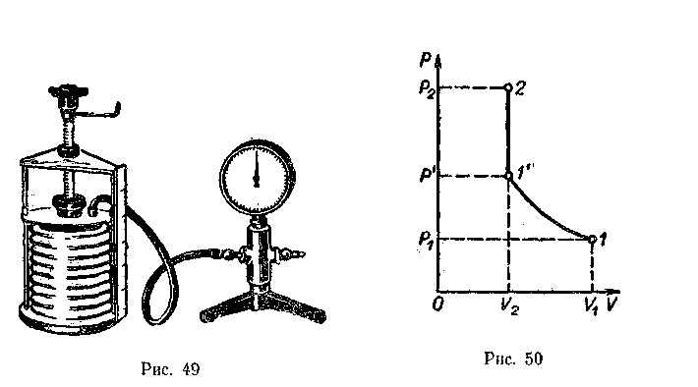
Очень важно обсудить с десятиклассниками молекулярно-кинетическую трактовку закона Бойля-Мариотта. Из предыдущего материала известно, что давление зависит от числа молекул, ударяющихся о стенки сосуда. Число ударов, в свою очередь, прямо пропорционально концентрации молекул (n=$\frac{N}{V}$). Чем больше объем газа в сосуде, тем меньше концентрация молекул, при уменьшении объема газа в сосуде концентрация молекул увеличивается, следовательно, увеличивается и давление.
Рассматривая графическую интерпретацию закона Бойля-Мариотта, целесообразно построить графики изотермического процесса не только в координатах р, V, но и в координатах V, t; p, t.
При изучении закона Шарля внимание учащихся обращают на то, что р_{о} - это давление газа при температуре 0°С. Термический коэффициент давления одинаков для всех газов и показывает, чему равно относительное увеличение давления постоянной массы газа при увеличении температуры на один градус. Молекулярно-кинетическое толкование закона Шарля не представляет трудностей для учащихся.
При выводе уравнения состояния идеального газа (уравнения Клапейрона) используют любые два частных газовых закона. Можно вывести уравнение состояния, используя, например, законы Бойля-Мариотта и Шарля. При этом предполагают, что понятие абсолютной температуры уже введено и закон Шарля записан в виде $\frac{p_{1}}{p_{2}}=\frac{T_{1}}{T_{2}}$. Вывод уравнения целесообразно сопровождать построением графиков (рис. 50).
Пусть газ переводят из состояния 1 с параметрами p1, V1, T1 в состояние 2 с параметрами p2, V2, T2. Процесс можно осуществить в два этапа: сначала сжать газ изотермически и перевести в состояние 1’ с параметрами p’, V2, T1, а затем нагреть изохорно и перевести его из состояния 1’ в состояние 2. Соответствующие процессы описываются уравнениями:
ции газа. Концентрация газа равна отношению числа молекул (N) к объему газа (V):
В свою очередь, число молекул равно массе газа (т), деленной на молярную массу (М) и умноженной на постоянную Авогадро (Na):
Подставляя выражение для концентрации в формулу давления, получают:

Произведение постоянной Авогадро (Na) на постоянную Больцмана (к) называют универсальной газовой постоянной и обозначают буквой R:
Подставив в выражение для давления вместо произведения постоянной Больцмана на постоянную Авогадро универсальную газовую постоянную, получают уравнение состояния, называемое уравнением Менделеева - Клапейрона:
Рассмотрев два состояния одной и той же массы газа и записав для каждого из них уравнение Менделеева-Клапейрона, а затем, разделив одно уравнение на другое, получают уравнение состояния в виде:
Уравнение состояния, записанное в такой форме, связывает параметры двух состояний одной и той же массы газа. Оно носит название уравнения Клапейрона.
Считая массу, состав газа и один из его параметров неизменными, можно получить связь между двумя переменными термодинамическими параметрами состояния газа:

Частные газовые законы, полученные теоретически, иллюстрируют экспериментом и объясняют с точки зрения молекулярно-кинетических представлений. При дедуктивном подходе к изучению газовых законов можно также использовать приведенный выше обобщенный план, изменив несколько последовательность действий.
Десятиклассники должны четко понимать, что частные газовые законы и уравнение состояния Клапейрона связывают параметры двух состояний газа, а уравнение Менделеева-Клапейрона устанавливает связь между параметрами газа в одном и том же состоянии.
В конце изучения газовых законов целесообразно провести обобщение и систематизацию знаний учащихся, заполнив с ними таблицу.

§ 8. ЛАБОРАТОРНЫЕ РАБОТЫ И РЕШЕНИЕ ЗАДАЧ
НА ГАЗОВЫЕ ЗАКОНЫ

В разделе «Молекулярная физика» программа предусматривает выполнение двух фронтальных лабораторных работ: «Изучение одного из изопроцессов» и «Измерение модуля упругости резины». Методика проведения последней из них достаточно детально описана в методической литературе. Что же касается первой работы, то в связи с запрещением использования ртути в школьных опытах методика ее проведения вызывает затруднения, так же как и методика проведения работы лабораторного практикума «Исследование зависимости между давлением, объемом и температурой газа».
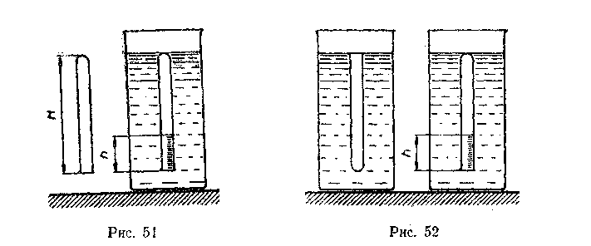
Наиболее простым и точным следует считать метод, предложенный Б.С. Зворыкиным, который заключается в следующем. Для изучения закона Бойля- Мариотта используется стеклянная трубка высотой H = 310 мм, запаянная с одного конца. В первом состоянии объем воздуха, находящегося в трубке, равен Н условных единиц, а давление соответствует атмосферному (Р_{атм}).
Второе состояние этой массы воздуха получают, погрузив трубку вниз открытым концом в сосуд с водой при комнатной температуре (рис.51). Вода поднимется в трубке на высоту h и займет некоторый объем. Тогда объем воздуха во втором состоянии станет равным (H-h) условных единиц, а давление— (Ратм + Рдоб)-Добавочное давление (Рдоб) создается столбом воды высотой (Н-h).
Таким образом, для первого состояния газа произведение давления на объем равно р1V1 = РатмН, для второго— Р2 V2 = ((Ратм +((H-h)/13,6))(H-h)
Этот же прибор можно использовать и при изучении уравнения состояния газа. Для этой цели трубку полностью погружают открытым концом вверх в сосуд с горячей водой (рис. 52). Когда воздух в трубке прогреется, параметры его состояния будут: температура Т1 равная температуре воды, объем V1 равный Н условных единиц, и давление p1 равное атмосферному.
Закрыв трубку пальцем, переносят ее в сосуд с холодной водой открытым концом вниз так, чтобы закрытый конец трубки был на уровне воды. Высота столба воздуха уменьшается на h единиц, и состояние газа будет характеризоваться следующими параметрами: температура T2, равная температуре холодной воды, объем V2, равный (H-h) условных единиц, и давление р2, равное сумме атмосферного давления и давления столба воды высотой (Н-h). Таким образом,

Результаты измерений и в этом случае достаточно убедительны.
При изучении газовых законов большое внимание уделяют решению задач. Можно выделить два типа вычислительных задач на газовые законы: задачи, в которых масса газа не изменяется (в этом случае меняются либо все три макроскопических параметра (р, V, Т), либо два из них, а третий остается постоянным), и задачи, в которых меняется масса газа (могут изменяться все термодинамические параметры или два из них). Задачи первого типа решают после изучения частных газовых законов и уравнения Клапейрона, задачи второго типа — после изучения уравнения Менделеева - Клапейрона.
При решении задач используют общий алгоритм решения и учитывают специфику задач на газовые законы, которая сводится к следующему: в каждом случае выясняют, какие параметры состояния газа изменяются, а какие остаются постоянными, и устанавливают в связи с этим характер совершаемого процесса.
Обучая учащихся решению задач на газовые законы, необходимо пояснить им, что:
а) если в задаче не выступают явно два состояния, то в качестве одного состояния можно выбрать состояние при нормальных условиях;
б) если масса газа остается постоянной, то задачи следует решать, используя газовые законы;
в) если в задачах фигурирует масса или плотность газа, то при решении целесообразно использовать уравнение Менделеева-Клапейрона.
На газовые законы целесообразно решать графические задачи. Можно предложить определенную систему графических задач на газовые законы.
Первую группу задач составляют такие, в которых требуется построить графики изопроцессов в одной или нескольких-системах координат. Например: построить график изотермического процесса, происходящего при температуре 20 °С, если произведение давления на объем рV=8 Н·м (график построить в координатах р, V; V, t; p,t).
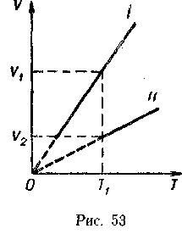
Задачи второй группы требуют умения читать график и определять по нему значения термодинамических параметров. Примером такой группы задач может быть следующая: на рисунке 53 изображены две изобары (I и П) для равных масс одного и того же газа. Сравните давления, при которых осуществлялись эти процессы.
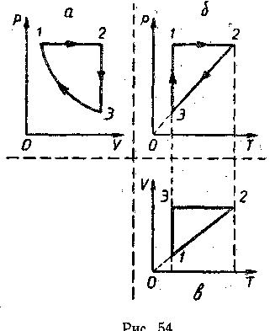
Решая такую задачу, ребята прежде всего должны ответить на ряд вопросов: «Зависимость каких величин изображена на графике?», «Каков характер этой зависимости?», «Какой процесс данная зависимость иллюстрирует?», «Чем отличаются процессы изменения состояния газа?». Для ответа на вопрос задачи проводят изотерму и определяют, при каком процессе одной и той же температуре соответствует больший объем. Учащимся уже известно, что большему объему при изотермическом процессе соответствует меньшее давление. Следовательно, процесс I происходит при меньшем давлении, чем процесс II.
Очень полезны для анализа изменения состояния газа задачи, в которых последовательность процессов изменения состояния данной массы газа, заданных в одной системе координат, нужно изобразить в двух других. Например, изменение состояния одной и той же массы газа происходит в соответствии с графиком, изображенным на рисунке 54, а. Начертить графики этих процессов в координатах р, Т и V, Т (рис. 54, б, в).
При решении аналогичных задач учащиеся должны уметь читать и строить графики.
Более сложными являются задачи, в которых меняются все три макроскопических параметра состояния газа. Например: газ из состояния 1 переходит в состояние 2 (рис. 55). Масса газа при этом не изменяется. Сравните объемы газа в этих двух состояниях. Для решения задачи необходимо провести изохоры через точки 1 и 2, а затем изотерму через точку 1.
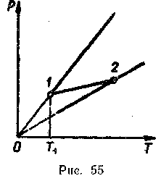
Делают вывод: процессу, представленному графиком 01, соответствует меньший объем, чем процессу, представленному графиком 02, следовательно, и состояние 1 характеризуется меньшим объемом, чем состояние 2.
Экспериментальные задачи на газовые законы решают с использованием цилиндра переменного объема и манометра.

§ 9. НАУЧНО-МЕТОДИЧЕСКИЙ АНАЛИЗ ПОНЯТИЙ
«ВНУТРЕННЯЯ ЭНЕРГИЯ» И «КОЛИЧЕСТВО ТЕПЛОТЫ»

Понятие «внутренняя энергия» возникло и развилось в науке в XIX в. в связи с установлением закона сохранения и превращения энергии и благодаря успехам, достигнутым в области молекулярно-кинетической теории. Этот термин не сразу получил правильную трактовку. Во второй половине XIX в. для обозначения внутренней энергии использовали термины: «механическая энергия тела в данном состоянии», «функция действия», «энергия тела» и др. В слове «теплота» очень долго объединялись три понятия: 1) получаемое или отдаваемое телом количество теплоты; 2) внутренняя энергия; 3) тепловое движение. Такое смешение методически не является правомерным, так как в этом случае первый закон термодинамики превращается в бессмыслицу. Именно введение понятия внутренней энергии позволило распространить закон сохранения энергии на тепловые процессы; при наличии диссипативных сил убыль механической энергии системы равна увеличению ее внутренней энергии.
Под внутренней энергией тела в термодинамике понимают энергию, зависящую только от его внутреннего состояния и не связанную с движением относительно других тел. Внутренняя энергия является однозначной функцией состояния тела, которое определяется рядом параметров (давление, объем, температура). Это означает, что в каждом состоянии тело (или система) обладает лишь одним значением внутренней энергии. Это положение можно доказать на примере следующего рассуждения: если бы одному и тому же состоянию соответствовали два значения внутренней энергии U1 и U2, то можно было бы отнять от системы разность энергий (U1-U2), а состояние бы ее не изменилось. Такая система могла бы служить источником энергии, не претерпевая никаких изменений, что противоречит первому закону термодинамики (закону сохранения энергии).
Следовательно, изменение внутренней энергии системы при переходе из одного состояния в другое не зависит от этого перехода, т. е. внутренняя энергия является функцией состояния системы, а не функцией процесса. Термодинамическая трактовка понятия внутренней энергии не полностью раскрывает его смысл. Для более полного определения этого понятия необходимо рассмотреть его молекулярно-кинетическую трактовку.
В современной физике под внутренней энергией понимают сумму энергии хаотического движения и взаимодействия молекул и энергии движения и взаимодействия частиц, составляющих молекулы (энергия колебательного движения частиц, энергия электронных оболочек атомов, внутриядерная энергия и т. д.). Поскольку в термодинамике изучают тепловые процессы, происходящие при не слишком высоких температурах, изменение внутренней энергии происходит лишь за счет изменения двух первых ее составляющих. Поэтому при рассмотрении тепловых явлений под внутренней энергией можно понимать сумму кинетической энергии хаотического движения молекул и потенциальной энергии их взаимодействия.
Внутренняя энергия может изменяться под действием каких-либо внешних факторов: либо при совершении работы, либо в процессе теплопередачи. В первом случае мерой изменения внутренней энергии является работа, во втором - количество переданной теплоты. Работа, так же как и количество теплоты, зависит не только от конечного и начального состояний системы, но и от того, при каком процессе происходило изменение состояния. Количество теплоты и работа характеризуют процесс изменения состояния и не являются функциями состояния.
Следует разъяснить школьникам, что работа и теплопередача — неравноценные способы, изменения энергии. Работа — изменение энергии упорядоченного движения, совершение работы может привести к изменению как механической, так и внутренней энергии. При теплопередаче изменяется энергия хаотического движения частиц системы, а это ведет лишь к изменению ее внутренней энергии.
Впервые с понятием внутренней энергии учащихся знакомят в VIII классе. В X классе понятие внутренней энергии, получает дальнейшее развитие и обобщение на основе молекулярно-кинетических и термодинамических представлений. В частности, внутреннюю энергию рассматривают как величину, зависящую от состояния тела (или системы), определяемого термодинамическими параметрами (р, V, Т). Подчеркивают мысль: внутренняя энергия является однозначной функцией состояния.
Развитие и углубление понятия внутренней энергии идет по пути его применения к идеальному газу. Если в рамках термодинамики нас интересует изменение внутренней энергии, то для идеального газа можно вычислить значение внутренней энергии в данном состоянии:
U = Еk-Ер; Ер = 0; U=m/M*3/2*RT (одноатомного газа).
Внутренняя энергия идеального газа зависит только от его температуры.
Используя первый закон термодинамики, показывают, как изменяется внутренняя энергия идеального газа при различных изопроцессах, и объясняют характер этого изменения с молекулярно-кинетической точки зрения.
Понятие количества теплоты и калориметрические расчеты достаточно полно изучают в VIII классе, поэтому в X классе этот материал лишь повторяют.

§ 10. ПЕРВЫЙ ЗАКОН ТЕРМОДИНАМИКИ
Изучение первого закона термодинамики продолжает формирование представления десятиклассников о фундаментальном естественнонаучном принципе — принципе сохранения энергии. Открытие первого закона термодинамики было отнесено Ф. Энгельсом к числу трех крупнейших открытий XIX в., наряду с открытием клетки и созданием теории Дарвина. В школьном курсе физики первый закон термодинамики изучают как обобщение большого числа опытных данных, устанавливавших соотношение между количеством теплоты, получаемым за счет работы, и совершенной работой.
Прежде чем приступить к изучению первого закона термодинамики, целесообразно повторить закон сохранения энергии в механических процессах, при этом особое внимание уделяют обсуждению вопроса о том, что механическая энергия сохраняется в замкнутых консервативных системах. Если система не является консервативной, то ее механическая энергия не сохраняется, она частично или полностью превращается во внутреннюю энергию, но при этом сохраняется полная энергия системы.
Далее рассматривают, какими способами можно изменить внутреннюю энергию системы. Этот материал изучали в VIII классе, поэтому здесь его повторяют и обобщают. В результате школьников подводят к выводу: внутреннюю энергию можно изменить либо в процессе теплопередачи, либо при совершении работы, либо при совершении работы и при теплопередаче одновременно.
Обсуждают вопрос о мерах изменения внутренней энергии при том или ином процессе. Учащиеся делают вывод: мерой изменения внутренней энергия в процессе совершения работы является работа, а мерой изменения внутренней энергии в процессе теплопередачи — количество теплоты. Здесь же целесообразно повторить вопрос о знаках этих величин. Условились считать количество теплоты положительным (Q>0), если тепло сообщается системе, а отрицательным (Q<0), если количество теплоты отдано системой.
Работу A, совершаемую внешними силами над системой, считают положительной (A>0), если газ сжимается; работа внешних сил отрицательна, если газ расширяется (A<0).
Рассмотрев ряд примеров, делают вывод: изменение внутренней энергии системы равно сумме количества теплоты, переданного системе, и работе внешних сил над системой: ΔU =Q+А, где ΔU — изменение внутренней энергии, равное разности значений внутренней энергии в конечном и в начальном состояниях. Эту формулу можно записать иначе: Q=ΔU+ A'.
Количество теплоты, сообщенное системе, идет на увеличение ее внутренней энергии и на совершение системой работы, над внешними телами.
Анализируя формулу первого закона термодинамики, целесообразно еще раз подчеркнуть, что внутренняя энергия характеризует состояние системы независимо от способа изменения этого состояния, так как внутренняя энергия системы однозначно определяется параметрами: объемом V и температурой Т. Работа и количество теплоты характеризуют процесс изменения состояния. При одинаковом изменении состояния эти величины различны (в зависимости от способа перехода системы из одного состояния в другое), хотя сумма их будет одна и та же.
После изучения первого закона термодинамики целесообразно разобрать со школьниками ряд упражнений на применение его к конкретным процессам. Например, описать энергетически: 1) теплообмен между телами в калориметре; 2) нагревание воды на спиртовке; 3) нагревание при ударе.
В первом случае система замкнутая и теплоизолированная (A = 0, Q= 0, ΔU=0), внутренняя энергия системы не изменяется. Во втором случае система замкнутая (A = 0, ΔU=Q=ŋqm); изменение внутренней энергии равно количеству теплоты. В третьем случае система теплоизолированная (Q=0, ΔU=A); изменение внутренней энергии равно совершенной работе.
Далее целесообразно рассмотреть примеры применения первого закона термодинамики к изопроцессам в идеальных газах. При изобарном нагревании (рис. 56) количество теплоты, переданное системе, идет на увеличение ее внутренней энергии и на совершение системой работы расширения при постоянном давлении. Работа расширения положительна (А'>0) и равна А' = рΔV. На рисунке 56 видно, что работа численно равна площади заштрихованного прямоугольника. Увеличение внутренней энергии при данном процессе равно ΔU=Q_{p}-pΔV.
При изобарном охлаждении внутренняя энергия системы уменьшается. Количество теплоты, которое оно отдает, равно изменению внутренней энергии системы и работе по сжатию газа. В этом случае и количество теплоты, и работа системы отрицательны. Внутренняя энергия системы уменьшается.

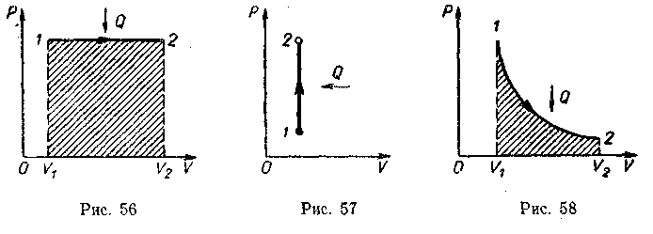
При изохорном процессе (рис. 57) работа равна нулю, так как объем газа не меняется (A=0), поэтому изменение внутренней энергии равно количеству теплоты. При нагревании количество теплоты Qv и изменение внутренней энергии ΔU положительны, т. е. внутренняя энергия увеличивается, при охлаждении - внутренняя энергия уменьшается.
При изотермическом процессе (рис. 58) температура постоянна, поэтому ΔU=0, т. е. внутренняя энергия не изменяется. Если система получает некоторое количество теплоты, то оно идет на работу, совершаемую газом при расширении. На рис. 58 работа численно равна площади заштрихованной фигуры. При изотермическом сжатии система отдает тепло: -Q =-pΔV; Q =рΔV.
При адиабатном процессе (рис. 59) не происходит теплообмена с окружающей средой, поэтому количество теплоты Q=0, Следовательно, внутренняя энергия изменяется только за счет совершения работы. При этом при расширении система совершает положительную работу ΔU+pΔV=0; -ΔU=pΔV; внутренняя энергия системы уменьшается.
При сжатии внешние силы совершают положительную работу,
а газ – отрицательную; внутренняя энергия увеличивается, газ нагревается.
Из графиков адиабатного и изотермического процессов, изображенных на рисунке 59, видно, что при адиабатном расширении совершается работа меньшая, чем при изотермическом, а при адиабатном сжатии — большая, чем при изотермическом.
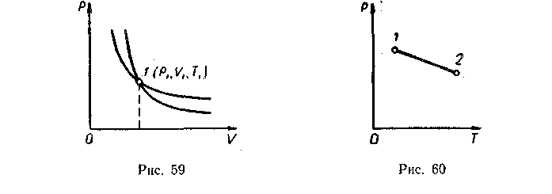
Полезно также с учащимися решать графические задачи, требующие выяснения знаков величин, входящих в формулу первого закона термодинамики, например такую: на рисунке 60 изображен график зависимости давления идеального газа от температуры. Как изменяется при этом изменении состояния газа его внутренняя энергия, совершается ли работа, получает или отдает система тепло?
При переходе газа из состояния 1 в состояние 2 давление уменьшается, температура, объем и внутренняя энергия газа увеличиваются. Объем газа увеличивается (ΔV>0), следовательно, газ совершает работу расширения, являющуюся положительной. Количество теплоты также положительно (Q>0), следовательно, газ получает некоторое количество теплоты.
Усвоению первого закона термодинамики способствует и решение вычислительных задач.
Рассмотрение применения первого начала термодинамики к изопроцессам создает основу для понимания десятиклассниками принципов работы тепловых двигателей.

§ 11. РАБОТА ТЕПЛОВЫХ ДВИГАТЕЛЕЙ

С тепловыми двигателями учащихся знакомят впервые в VIII классе, когда рассматривают общий принцип работы тепловых двигателей (совершение полезной работы за счет внутренней энергии рабочего тела), изучают двигатель внутреннего сгорания и паровую турбину, а также вводят понятие о КПД тепловых двигателей. Основное внимание уделяют конструкции и принципам работы названных выше двигателей. В курсе X класса рассматривают энергетические процессы, происходящие при работе тепловых двигателей.
При изучении нового материала повторяют то, что уже известно учащимся, в частности понятие теплового двигателя как такого устройства, в котором внутренняя энергия топлива превращается в механическую. Тепловой двигатель совершает полезную работу за счет внутренней энергии при переходе тепла от более горячего тела к более холодному. Делают вывод: любой тепловой двигатель имеет три части: нагреватель, рабочее тело и холодильник.
Рабочее тело (им может быть пар, газ или специальная смесь) получает некоторое количество теплоты (Q1) от нагревателя и расширяется. При расширении рабочее тело совершает работу. При сжатии рабочее тело отдает количество теплоты (Q2) холодильнику. Температуру холодильника и нагревателя поддерживают постоянной, при этом температура нагревателя всегда выше температуры холодильника (T1>T2). Это следует из того, что двигатель совершает полезную работу только в том случае, когда работа расширения больше работы сжатия, а она больше тогда, когда расширение происходит при более высокой температуре, чем сжатие.
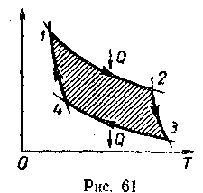
Необходимо подвести школьников к пониманию того, что двигатель должен работать циклично. После этого целесообразно рассмотреть принцип работы идеальной тепловой машины Карно, рабочим телом в которой является идеальный газ. При расширении газа во время его контакта с нагревателем температуру поддерживают постоянной, во время сжатия и контакта с холодильником температура также постоянна, следовательно, расширение и сжатие происходят изотермически (на рис. 61 соответственно изотермы 1-2 и 3-4). Но если температура расширения больше температуры сжатия, то необходимо произвести процессы, при которых температура меняется от T1 до T2, а затем от T2 до T1. В принципе это осуществимо при изобарном, изохорном или адиабатном процессах. Наиболее целесообразным является адиабатный процесс (процесс, происходящий без теплообмена), так как именно это условие является условием максимальной работы (на рис. 61 2—3 и 4—1 — адиабаты). Полезная работа численно равна площади заштрихованной фигуры.
Важным является вопрос о коэффициенте полезного действия. Как известно, КПД — это отношение полезной работы к количеству теплоты, полученному от нагревателя:
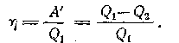
Задача повышения КПД — одна из основных технических задач. Она связана прежде всего с созданием материалов, имеющих достаточную прочность при высоких температурах. В настоящее время температурные границы рабочего тела составляют 303— 853 К. КПД идеальной машины, работающей по циклу Карно, при таких значениях температур составляет 65%. Однако с учетом потерь КПД примерно равен 40%. Необходимо, чтобы десятиклассники поняли принципиальное отличие решения задачи повышения КПД тепловых двигателей от решения этой задачи применительно к механическим и электрическим двигателям. КПД последних стремятся приблизить к 100%, а КПД тепловых двигателей к КПД идеальной машины Карно, работающей при тех же температурах холодильника и нагревателя. Поэтому повышение КПД тепловых двигателей связано с повышением температуры нагревателя и понижением температуры холодильника.
Полезно привести значения мощностей и КПД некоторых тепловых двигателей. Например, карбюраторный двигатель внутреннего сгорания, установленный на автомобиле «Волга ГАЗ-24», имеет мощность 70 кВт, КПД около 25%; мощность паровых турбин, установленных на электростанциях, составляет 500—800 МВт, а КПД - 40%.
В заключение изучения рассматриваемой темы обращают внимание учащихся на значение развития теплоэнергетики для народного хозяйства, в частности рассказывают о той экономии, которую дает стране развитие теплоэлектроцентралей.
§ 12. АНАЛИЗ ПОНЯТИЯ температуры

Понятие температуры — фундаментальное понятие не только физики, но и естествознания в целом. Оно весьма сложно и очень ярко отражает многогранность физических понятий. Дело в том, что температура представляет собой макроскопический параметр состояния системы, физический смысл которого может быть раскрыт лишь на основе молекулярно-кинетических представлений. Своим существованием температура (как параметр состояния) обязана статистическим закономерностям; господствующие над молекулярными явлениями законы статистики обусловили особый вид равновесия, а факт существования состояния термодинамического равновесия позволяет ввести понятие температуры.
Несмотря на то что с тепловыми явлениями люди познакомились еще в древности и даже античные ученые пытались их изучать, вплоть до ХУП1 в. не были установлены основные понятия и количественные соотношения этого раздела физики. Исторически понятие температуры возникло из ощущений. Словами «горячо», «холодно», «тепло» и т. п. люди пользовались для обозначения различной степени нагретости тел. Однако такое определение понятия температуры физического смысла не имеет и не дает способа измерения.
Научное содержание понятия температуры опирается на постулат о тепловом равновесии системы («всякая система в отсутствие внешних воздействий с течением времени приходит в состояние теплового равновесия и сама по себе выйти из него не может») и на свойства теплового равновесия. Эти свойства следующие:
- если два тела находятся в тепловом равновесии с одним и тем же третьим телом, то они находятся в тепловом равновесии друг с другом (транзитивность теплового равновесия);
- существует такая физическая величина, значения которой во всех точках равновесной системы одинаковы; эту величину, характеризующую тепловое равновесие, называют температурой;
- при равновесии возможно одно-единственное распределение энергии системы по ее частям; при увеличении энергии системы растут энергии ее частей.
В связи с этим температуру можно определить как функцию, характеризующую состояние равновесной системы, увеличивающуюся с ростом внутренней энергии системы. Статистический подход углубляет понятие температуры. С точки зрения молекулярных представлений температура — мера средней кинетической энергии молекул идеального газа. Связующим звеном между термодинамическим подходом и статистическим является постулат: распределение, которое осуществляется наибольшим числом микросостояний, соответствует равновесному состоянию.
Измерение температуры возможно благодаря транзитивности теплового равновесия. Сложность измерения температуры заключается в том, что она является интенсивным параметром, т. е. не обладает свойством аддитивности, поэтому ее нельзя сравнивать с эталоном. Для измерения используют зависимость свойства тела (объема, длины, давления) от температуры.
Исторически впервые для измерения температуры было использовано тепловое расширение. Первый прибор для измерения температуры (термоскоп) был сконструирован Г. Галилеем в 1597 г. Прибор был весьма несовершенным, но позволял судить о повышении и понижении температуры. С тех пор учеными предпринимались неоднократные попытки усовершенствовать термоскоп Г. Галилея. Однако все изготовленные термометры не имели общепринятой шкалы и каждый показывал свою температуру. В 1740 г, голландский стеклодув Д. Г. Фаренгейт изготовил ртутный термометр с двумя строго фиксированными точками шкалы'.
Изобретение термометра имело огромное значение для науки, поскольку оно привело к возможности количественного изучения тепловых явлений. Кроме того, было введено в употребление понятие температуры. Однако следует отметить, что использование в термометре тепловых свойств тел приводит к получению нескольких различных эмпирических шкал, так как делают допущение: объем термометрического тела изменяется линейно с изменением температуры. В действительности же коэффициент объемного расширения зависит от температуры. Кроме того, выбор реперных точек, приписанные им значения температур, а также число градусов, на которое делился температурный интервал, были произвольными. Следовательно, возникает необходимость в конструировании такого термометра, свойства термометрического тела которого зависели бы от температуры по строгому закону в достаточно большой области температур. Таким термометром является газовый термометр, а в качестве термометрического тела в нем выбирают идеальный газ. Об изменении температуры судят по изменению давления- газа при постоянном объеме. Для идеального газа строго выполняется соотношение:
Если поместить баллон газового термометра сначала в кипящую воду, а затем в тающий лед и измерить давления, то их отношение окажется равным 1,3661 (т. е.p/p₀ == 1,3661); полагают, что разность между температурой кипения воды и температурой таяния льда равна 100; за градус принимают 1/100 этого интервала, т. е.

Таким образом, по газовой шкале температура таяния льда составляет 273,15 К, а температура кипения воды 373,15 К. Нуль газовой шкалы соответствует температуре —273,15 °С; его называют абсолютным нулем температур.
Абсолютному нулю температур соответствует такое состояние системы, при котором она не может отдать энергию никакой другой системе, так как у нее нет более низких уровней, на которые она могла бы перейти, отдав энергию. При абсолютном нуле система совершает нулевые колебания, которым соответствует нулевая энергия. Этот вопрос подробно рассматривают в курсе квантовой механики.
Температура, равная абсолютному нулю, не достижима. В настоящее время удалось получить температуру на 0,00001 К выше абсолютного нуля.
Газовый термометр неудобен в обращении, но является эталоном для градуировки термометров, употребляемых на практике. Однако нельзя сконструировать газовый термометр, который работал бы в широком интервале температур, так как нет газа, который можно было бы с достаточной степенью точности считать идеальным в таком интервале.
Температурную шкалу, не зависящую от термометрического тела, можно построить на основе положений термодинамики. Исходя из второго закона термодинамики, показывают, что коэффициент полезного действия обратимого цикла Карно не зависит от состава рабочего тела и выражается формулой
где T₁— температура нагревателя, T₂ — температура холодильника. Это равенство носит название теоремы Карно. С другой стороны.
Где Q₁ — количество теплоты, полученное от нагревателя, Q₂ — количество теплоты, отданное холодильнику. Следовательно,
Это равенство служит основанием для введения шкалы температур: измеряя количество теплоты, можно определить температуру и построить шкалу. Соответствующая температурная шкала названа абсолютной термодинамической шкалой или шкалой Кельвина.
За начало отсчета температуры по этой шкале принят абсолютный нуль — это такая температура, которую должен иметь холодильник, чтобы коэффициент полезного действия обратимого цикла Карно был равен единице. Для определения единицы измерения по этой шкале принято допущение: температуры кипения воды и таяния льда при нормальном давлении различаются на 100. Одна сотая этого интервала — кельвин (К).
Шкала Кельвина, или термодинамическая шкала, совпадает со шкалой газового термометра. Это связано с тем, что, используя первый закон термодинамики и термодинамическое понятие температуры, с одной стороны, и основное уравнение кинетической теории газов и «кинетическое» понятие температуры — с другой, приходят к одному и тому же уравнению P=const T при V=const.
В 1954 г. X Генеральная конференция по мерам и весам в качестве реперной точки термодинамической' шкалы определила температуру тройной точки воды. Это температура, при которой лед, вода и их насыщенный пар находятся в равновесии друг с другом. Выбор такой точки удобен тем, что есть лишь одно-единственное значение давления и температуры, при котором вода может одновременно существовать в трех состояниях. Тройная точка легко воспроизводима, ее температура равна 273,16 К точно. По шкале Цельсия эта температура соответствует 0,01 °С.
При таком выборе реперной точки новая термодинамическая шкала максимально приближена к шкале Кельвина. За единицу измерения температуры по новой шкале принят 1 К. Кельвин — 1/273,16 температурного интервала между температурой тройной точки воды и абсолютным нулем. Разница между температурой какого-либо состояния по этой шкале и по шкале Цельсия составляет 273,15.

§ 13. ОСНОВНЫЕ ЭТАПЫ ФОРМИРОВАНИЯ ПОНЯТИЯ
ТЕМПЕРАТУРЫ
Понятие температуры, являясь сложным, не может быть сформировано сразу. Его формирование - процесс длительный, состоящий из нескольких этапов.
I. Пропедевтический этап. Впервые представление о температуре учащиеся получают в курсе «Природоведение». Используя житейские представления школьников о температуре, изучают устройство термометра и правила использования его для измерения температуры, проводят практическую работу.
В VII классе при изучении в курсе физики вопроса о связи скорости движения молекул и температуры тела у учащихся формируют понятие о температуре на качественном уровне. Температуру вводят как одну из величин, характеризующих тепловое состояние тел. Рассматривают способ измерения температуры. Далее говорят о том, что скорость движения молекул и температура тела связаны между собой: чем больше скорость движения молекул, тем выше температура тела. На данном этапе важно, чтобы учащиеся усвоили связь температуры тела и скорости движения молекул и правила использования термометра. Целесообразно ознакомить их с принципом построения шкалы Цельсия.
В VIII классе в теме «Тепловые явления» школьники выполняют лабораторные работы, в которых используют полученные знания об измерении температуры.
II. Основной этап. В X классе понятие температуры формируют постепенно. Сначала понятие температуры вводят здесь на качественном уровне, а затем при изучении основ теории идеального газа вводят статистический смысл температуры.
1) Качественно понятие температуры вводят при рассмотрении свойств теплового равновесия. Ученикам напоминают, что существуют более и менее нагретые тела. При их контакте более нагретые тела охлаждаются, менее нагретые нагреваются, со временем оба тела приходят в состояние теплового равновесия, при котором параметры, характеризующие состояние тела, остаются постоянными. Из состояния равновесия тела самопроизвольно выйти не могут. Говорят, что тело, которое при контакте отдает тепло, имеет более высокую температуру, а тело, которое получает тепло,— более низкую. При термодинамическом равновесии температура системы не меняется, она остается постоянной сколь угодно долго, поэтому температуру можно определять как величину, позволяющую описывать тепловое равновесие между телами, находящимися в тепловом контакте.
Таким образом, температура - физическая величина, характеризующая состояние теплового равновесия системы: во всех частях системы, находящейся в состоянии теплового равновесия, температура имеет одно, и то же значение. Если одно, из состояний принять за нулевое, то температура системы указывает степень отклонения ее состояния от теплового состояния, принятого за нулевое.
Далее необходимо показать статистический смысл понятия температуры, сказав о том, что при тепловом равновесии средние кинетические энергии молекул всех тел системы выравниваются. Следовательно, с точки зрения молекулярно-кинетической теории температура является мерой средней кинетической энергии хаотического движения молекул.
Необходимо рассмотреть способ измерения температуры. При этом важно отметить, что температура не обладает свойством аддитивности и что в основе ее измерения лежат следующие положения: а) транзитивность теплового равновесия; из этого свойства следует, что для утверждения равенства температур двух тел не обязательно приводить их в тепловой контакт, можно воспользоваться третьим телом, называемым термометрическим; б) в качестве термометрического тела выбирают любое, свойства которого зависят от температуры. В простейших термометрах используют зависимость объема от температуры, причем считают, что эта зависимость линейная.
Полезно показать учащимся, как строить эмпирическую шкалу Цельсия. При этом делают предположения: а) объем линейно зависит от температуры; б) разность температур таяния льда и кипения воды составляет 100; в) температура таяния льда равна 0. Термометр опускают сначала в тающий лед, а затем в кипящую воду, и, исходя из сделанных предположений, записывают 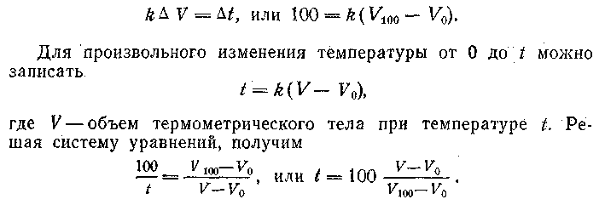
Целесообразно показать несовершенство эмпирической шкалы, причинами которого являются произвол в выборе реперных точек и интервала между ними, а также предположение о том, что объем зависит от температуры линейно. На самом деле это не так. Коэффициент линейного расширения зависит от температуры, причем по-разному в различных температурных интервалах. Кроме того, в зависимости от свойств тел, используемых для измерения температуры, получают различные шкалы. Делают вывод о необходимости стандартного термометра и стандартной температурной шкалы.
2) Вводят понятия абсолютной температуры и абсолютной шкалы температур. При индуктивном изучении газовых законов понятие абсолютной температуры в ряде учебных пособий вводят после изучения закона Гей-Люссака или закона Шарля путем экстраполирования этих законов «а область низких температур. Графики соответствующих зависимостей продолжают до пересечения с осью абсцисс, объем или давление приравнивают нулю и показывают, что температура при этом оказывается равной — 273,15 °С. Эту температуру принимают за абсолютный нуль, а шкалу, по которой нулевая температура соответствует абсолютному нулю, называют абсолютной.
Следует отметить, что такой подход к введению абсолютной температуры нельзя считать строгим, поскольку модель идеального газа имеет определенные границы применимости и при температурах, близких к абсолютному нулю, понятие идеального газа, теряет смысл.
В связи с этим при индуктивном изучении газовых законов целесообразно после закона Бойля-Мариотта ввести закон Шарля, а затем уже закон Гей-Люссака. После рассмотрения зависимости давления идеального газа от температуры можно поставить вопрос о создании такого термометра, в котором за термометрическое тело был бы принят идеальный газ. Это удобно, так как для идеального газа давление строго пропорционально температуре.
Преобразуя формулу закона Шарля:

и положив, что 273,15 + t = T, рассматривают построение абсолютной шкалы температур и измерение температуры с помощью газового термометра.
Абсолютный нуль — это такая температура, при которой молекулы совершают только нулевые колебания. Им соответствует минимальная энергия, которая не может быть отнята у тела, т. е. при абсолютном нуле тело не может отдавать энергию.
В школьном курсе физики учащимся ничего не говорят о термодинамической шкале температур. С одной стороны, это невозможно сделать, поскольку вопрос этот непростой и может быть понят лишь после изучения второго закона термодинамики и теоремы Карно, а этот материал в школе не изучают. С другой стороны, в школе различие между газовой и термодинамической шкалами можно и не делать, так как они совпадают. Поэтому учащимся можно лишь сказать, что на основе принципов термодинамики была сконструирована абсолютная термодинамическая шкала, которая совпала с газовой, В плане обобщения знаний десятиклассников о температурных шкалах полезно их сравнить.
3) Статистическое толкование понятия температуры. Можно выделить четыре подхода к объяснению статистического смысла понятия температуры.
а) Связь между температурой и средней кинетической энергией поступательного движения молекул вводят как определение понятия температуры¹. В частности, предлагают определить абсолютную температуру как физическую величину, пропорциональную средней кинетической энергии молекул, и в соответствии с законами классической молекулярной теории записать:
Этот подход прост и доступен учащимся.
Определяя температуру как величину, пропорциональную средней кинетической энергии молекул, следует иметь в виду, что такое определение ограничивается рамками классической теории, в квантовой статистике, где не выполняется теорема Больцмана о равномерном распределении энергии по степеням свободы, это определение нельзя считать приемлемым. Поэтому приведенное определение температуры не является полным и не может быть принято в качестве основного.
Кроме того, приведенное определение понятия температуры не содержит непосредственного указания на способ ее измерения.
Нельзя доказать, что термометр измеряет величину $\frac{{\text{mV}}^{2}}{2}$. Однако, основываясь на сформулированном определении, можно указать косвенный метод измерения температуры. Уже известно, что средняя кинетическая энергия молекул идеального газа связана с его давлением по формуле
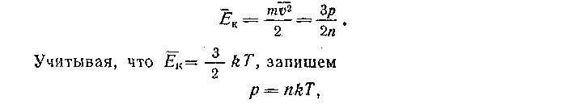
т. е. давление идеального газа прямо пропорционально его абсолютной температуре. Отсюда следует, что о температуре можно судить по значению давления. Прибор, служащий для этой цели, называют газовым термометром.
б) В пособии по молекулярной физике для вузов рассматривается переход двух тел к состоянию теплового равновесия. С одной стороны, этот переход характеризуется тем, что молекулы соприкасающихся тел сталкиваются между собой, при этом молекулы более нагретого тела передают часть своей энергии молекулам менее нагретого тела. Это происходит до тех пор, пока энергии не сравняются. С другой стороны, при контакте температура более нагретого тела уменьшается, а менее нагретого увеличивается до тех пор, пока они не сравняются. Таким образом, средняя кинетическая энергия поступательного движения молекул и температура одинаково характеризуют процесс перехода к тепловому равновесию: средняя кинетическая энергия микроскопически, а температура макроскопически.
Следовательно, эти величины связаны между собой:
Это уравнение сравнивают с эмпирическим уравнением Менделеева - Клапейрона
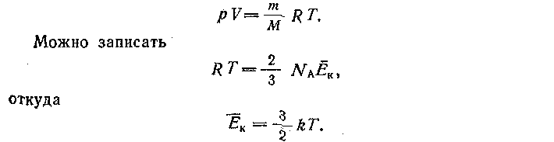
в) Понятие температуры как меры средней кинетической энергии поступательного движения молекул может быть введено как следствие основного уравнения кинетической теории газов
Можно основное уравнение молекулярно-кинетической теории газов сравнить с экспериментальным законом Шарля р = аТ .
При таком подходе комбинируют теоретический и эмпирический законы (причем во втором уже используется понятие абсолютной температуры).
г) Б. Б. Буховцев, Ю. А. Климонтович, Г. Я. Мякишев в стабильном учебнике предлагают вводить понятие абсолютной температуры при рассмотрении различных газов в состоянии теплового равновесия. В частности, три сосуда известных объемов, заполненные различными газами, помещают в термостат с тающим льдом. Давление газа измеряют с помощью манометра. Далее, используя положение о том, что чем быстрее движутся молекулы, тем выше температура газа, делают предположение: при тепловом равновесии средние кинетические энергии молекул всех газов одинаковы и согласно основному уравнению молекулярно-кинетической теории газов для всех газов в состоянии теплового равновесия отношение произведения давления газа (p) на его объем (V) к числу молекул (N) одинаково. Это отношение обозначают через$Θ$, т. е.
Утверждают, что экспериментальная проверка подтверждает сделанное предположение, которое справедливо для не слишком высоких давлений.
Величина Θ не зависит ни от объема газа, ни от его давления, ни от числа частиц в сосуде, а зависит от температуры, поэтому ее можно рассматривать как меру температуры, т. е.
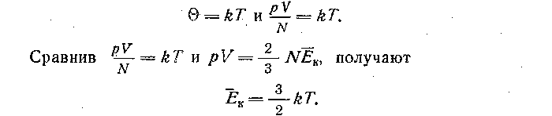
Очевидно, правомерен любой подход к введению связи температуры со средней кинетической энергией молекул; при его выборе следует учитывать общую последовательность изложения учебного материала и познавательные возможности учащихся.
Важно подчеркнуть, что кинетическая энергия Е_{к} — среднестатистический параметр, он характеризует совокупность молекул, температура Т также относится к совокупности молекул, поэтому нельзя говорить о температуре одной молекулы. И наконец, целесообразно обратить внимание на то, что формула $Е$_{к}=3/2кТ связывает микроскопические параметры состояния системы с макроскопическими; в ней четко выражена взаимосвязь двух подходов: статистического и феноменологического к описанию свойств термодинамических систем.

